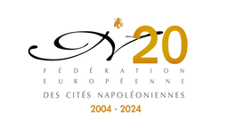
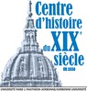
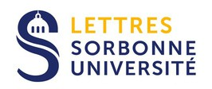
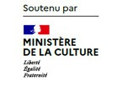
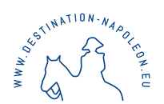
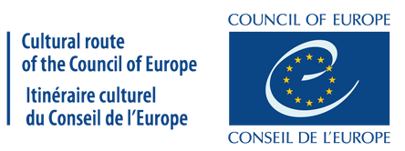
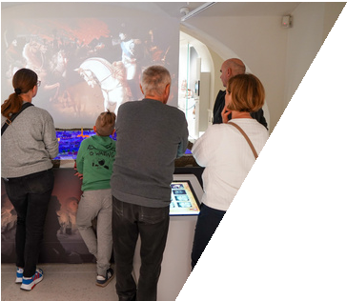
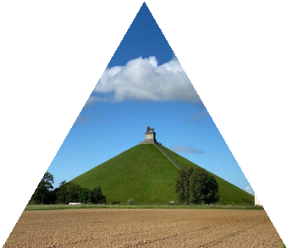
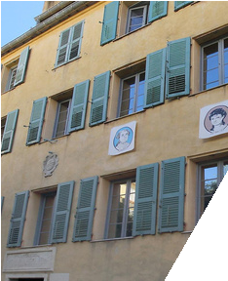
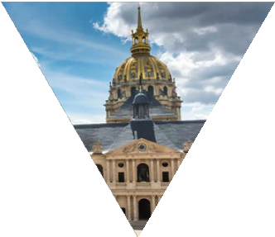
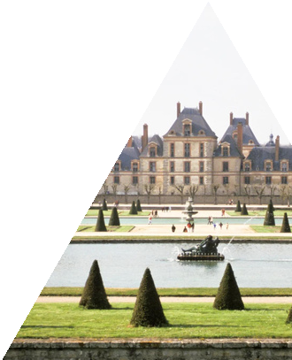
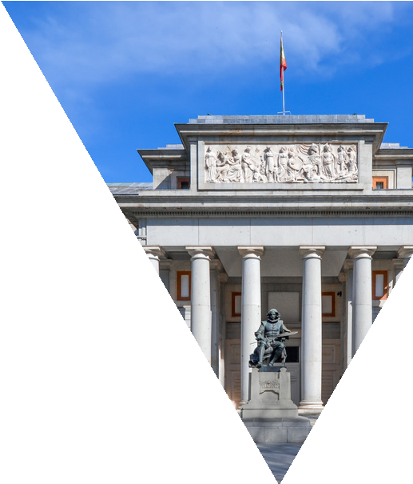
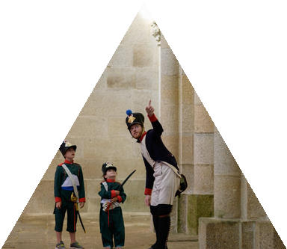
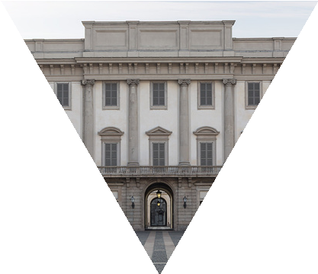
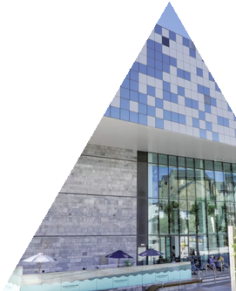
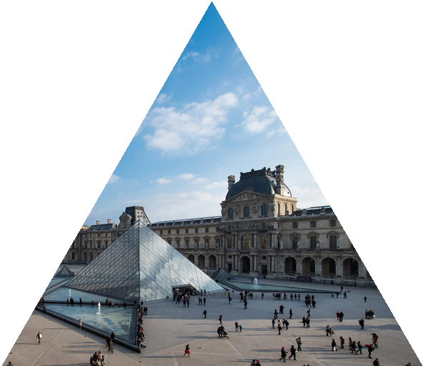
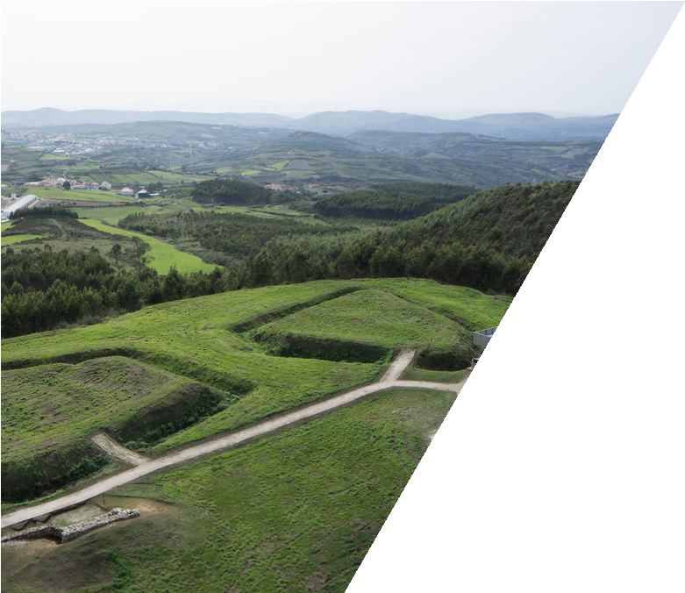
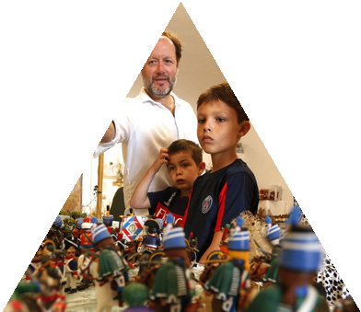
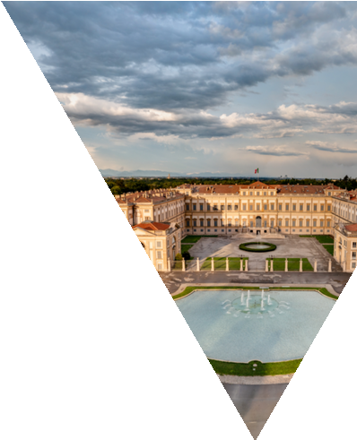
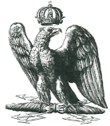

MUSÉES ET CHAMPS DE BATAILLE
Défis et opportunités dans la transmission de l’histoire napoléonienne en Europe

Jeudi 20 juin 2024
08:45 - 18:15
Amphithéâtre Milne-Edwards, Sorbonne 17, rue de la Sorbonne - Paris

Inscription obligatoire avant le 17 juin à contact@napoleoncities.eu

INSTITUT NAPOLÉON

8.30 – 9.00
9.00 – 9.20
Accueil des participants
Ouverture du colloque et salutations officielles
Vincent CHAUVET, Président FECN
Charles BONAPARTE, Président d’honneur, FECN (vidéo)
Bruno FAVEL, Ministère de la Culture – France

9.20 – 10.00
Séance plénière

Introduction Eleonora BERTI, Directrice, FECN
Discours liminaire
Jacques-Olivier BOUDON, Président du Comité Scientifique de la FECN, Président de l’Institut Napoléon, Sorbonne Université

10.00 – 11.30
Session 1 - Repenser la transmission de l’histoire napoléonienne dans les
musées: vers un récit européen ?

Introduction et modération Sandro DEBONO, Department of Arts, Open Communities and Adult Education, University of Malta.

Christophe BEYELER, Conservateur en chef du patrimoine, Musée Napoléon, Château de Fontainebleau (FR)
Carlos GONZÁLEZ NAVARRO, Conservation des peintures du 19ème siècle, Musée El Prado (ES)
Terah WALKUP, Beaux-arts et arts décoratifs Conservateur, The Box Museum, Plymouth (UK)
Giovanna D’AMIA, Directrice de la publication Anelli, Centre de Documentation des Résidences Royales Lombardes (IT)

11.30 – 11.45
11.45 – 13.00
Pause-café
Session 2 - Le rôle des coopérations entre musées et institutions culturelles dans la transmission de l’histoire napoléonienne.

Introduction et modération Josip Belamaric, Membre du Comité Scientifique de la FECN, Institut d'Histoire de l'art de Split et Université de Split.

Anne DION, Adjointe au Directeur, Département des Objets d'art, Musée du Louvre, Paris (FR)
Elisabeth CAUDE, Directrice, Musée national des châteaux de Malmaison et de Bois-Préau, des musées napoléonien et africain de l'Île d'Aix et du musée de la Maison Bonaparte à Ajaccio (FR)
Domenico PIRAINA, Directeur, et Simone PERCACCIOLO, Chef de la valorisation, Palazzo Reale de Milano (IT)

13.00 – 14.15
Pause déjeuner
Appartement décanal, Sorbonne Université 12, Place du Panthéon

14.15 – 15.30
Session 3 - Public history : pratiques existantes, entre musées et champs de bataille.

Introduction et modération Luigi MASCILLI-MIGLIORINI, Membre du Comité Scientifique de la FECN, Università Napoli Orientale.

François LAGRANGE, Chef du Service de la Recherche, de la Valorisation et de la Diffusion, Musée de l’Armée - Hôtel national des Invalides, Paris (FR)
Arnaud SPRINGUEL, Responsable culturel et scientifique, Mémorial de la Bataille de Waterloo 1815 (BE)
Benoit GOURIOU, Conseiller Médiation et guidage, Office de tourisme de Pontivy Communauté (FR)
Frédéric PIERROT, Naporama, Ajaccio (FR)

15.30 - 15.45
15.45 – 17.15
Pause-café
Session 4 - Impliquer le public et communiquer au-delà du musée
Introduction et modération Patrizia Battilani, CAST - Université de Bologna Katarzyna ZAROWNY et Tadeusz ORAWIEC, Chercheurs, Ceramics Museum,
Bolesławiec (PL)
Elisabetta CAROVANI, Directrice, Museo del Figurino Storico di Calenzano (IT) Ana UMBELINO, Vice-présidente exécutive, FECN, Vice-Présidente, Route historique des Linhas de Torres Vedras (PT)

17.15 – 18.00
Itinéraires Culturels du Conseil de l’Europe et Musées : bénéficier d’un réseau européen. Expériences d’autres Itinéraires Culturels du Conseil de l’Europe

Introduction et modération Eleonora BERTI
Emanuela PANKE, Présidente, Iter Vitis Les Chemins de la Vigne en Europe, et Vanessa FEREY, Secrétaire générale déléguée Iter Vitis France, Chercheur associé
- Centre de recherche Cultures Arts Sociétés (CELAT), Université Laval, Canada Victor SORENSSEN, Directeur, Itinéraire Européen du Patrimoine Juif Emmanuel FRAGOULIS, Maire, Municipalité de Ierapetra, Crète (GR)

18.00 – 18.15 Conclusions et prochaines étapes

